Observa la imagen y nombra la vocal, luego repasa con tu dedito y rellena las vocales con plasticina y pinta el oso

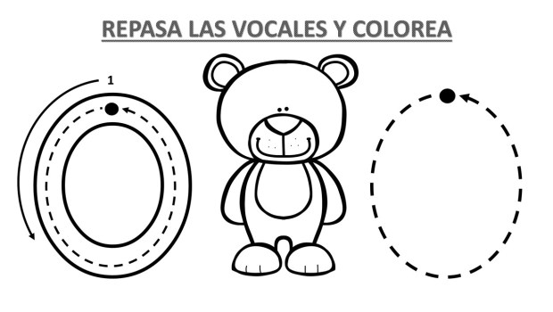
observa la imagen y nombra la vocal, luego repasa la vocal con tu dedito y con porotos o lentejas rellena la vocal por sobre la línea continua y pinta los objetos que comienzan con vocal o
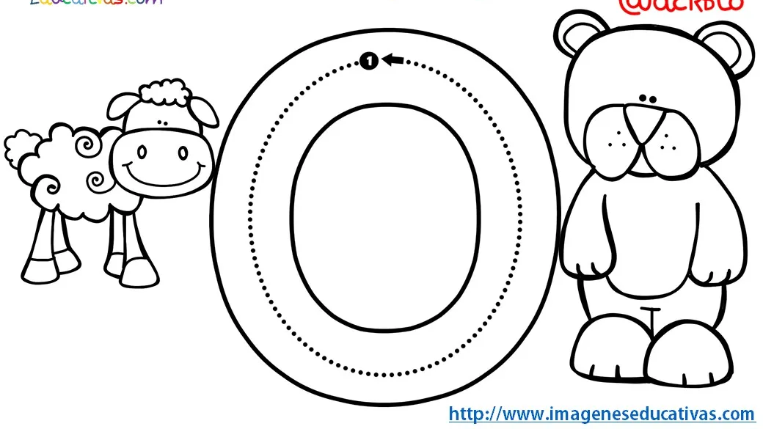

Observa la imagen y repasa con tu dedo, luego con papel volantín o creme realiza pelotitas de papel y pégalas sobre el numero 5, luego cuenta los patos y píntalos

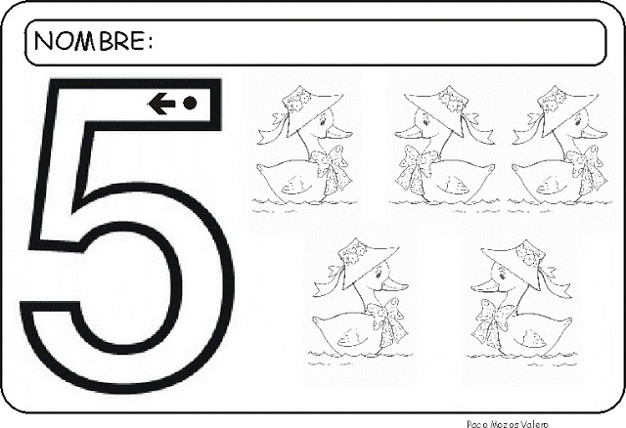

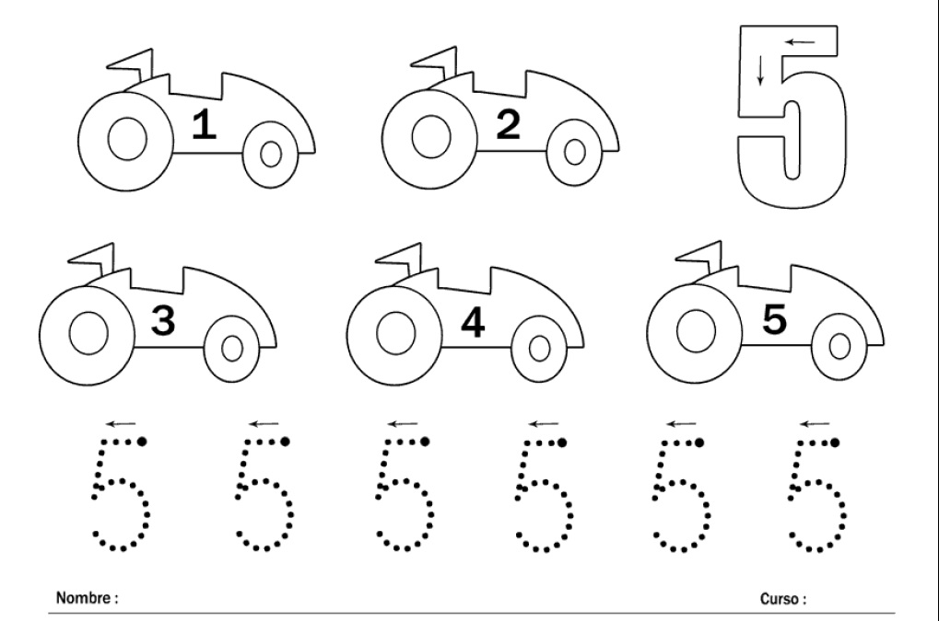
observa el numero 5 y cuenta los autos, rellena con Plasticina el numero 5 y pinta los autos, con un lápiz grafito repasa los numero 5

